**UNIVERSIDADE VIRTUAL DO ESTADO DE SÃO PAULO**

Denise de Souza Vasconcelos RA 2219523

Douglas Nilton Barboza RA 2221797

Fabio de Souza RA 2212442

Lavysk Aryel Nascimento Santos RA 2208176

Marcus Vinicius Silva Damaceno RA 2109889

Renato Cury Valduga RA 2206892

Tatiana Cristina de Moraes Mesquita RA 2205959

Zilma da Silva Ribeiro Nascimento RA 2202769

**Projeto de Desenvolvimento de Plataforma de Agendamento para Coleta de Eletro-Lixo**

São Paulo - SP

2024

**UNIVERSIDADE VIRTUAL DO ESTADO DE SÃO PAULO**

**Projeto de Desenvolvimento de Plataforma de Agendamento para Coleta de Eletro-Lixo**

Relatório Técnico-Científico apresentado na disciplina de Projeto Integrador para o curso de TECNOLOGIA DA INFORMAÇÃO / ENG. DA COMPUTAÇÃO da Universidade Virtual do Estado de São Paulo (UNIVESP).

São Paulo - SP

2024

BARBOZA, Douglas; DAMACENO, M. V.; MESQUITA, T. C.; NASCIMENTO, Zilma; SANTOS, L. A.; SOUZA, Fabio; VALDUGA, Renato; VASCONCELOS, Denise. **Projeto de Desenvolvimento de Plataforma de Agendamento para Coleta de Eletro-Lixo.** 00f. Relatório Técnico-Científico. TECNOLOGIA DA INFORMAÇÃO / ENG. DA COMPUTAÇÃO – **Universidade Virtual do Estado de São Paulo**. Tutor: Regina Célia da Silva. Polos CAMPO LIMPO; FORMOSA; JAÇANA; PARQUE SAO CARLOS – UNICEU; SÃO MATEUS; VILA CURUÇA, 2024.

**RESUMO**

O trabalho tem como objetivo criar software que atenda às necessidades do usuário, seja fácil de usar e entender, seja confiável e tenha um bom desempenho, sendo escalável, fácil de manter, seguro e eficiente em termos de custos. Utilizando a plataforma web para que seja compatível com várias plataformas e dispositivos. Para isto desenvolveremos um software utilizando HTML,CSS, PHP, JavaScritpt, Node.js, SQLiter, o qual será inserido no site da empresa SEVEN RESIDUOS, que tem como objetivo realizar trocas de lixo eletrônico por cupons de descontos, beneficiando assim, a princípio a população da cidade de São Paulo, pra serem utilizados em diversas lojas populares.

Implementaremos a lógica de armazenamento para garantir a segurança dos dados e armazenar as consultas de forma persistente.

**Palavras-chaves:** Software, lixo eletrônico, dados, segurança, desenvolvimento, etc.

**LISTA DE ILUSTRAÇÕES**

**Figura 1**- Software de Agendamento: SEVEN RESIDUOS 2

**Figura 2**- Processo Logístico Reverso 8

**Figura 3**- 3 R's da Sustentabilidade 10

**LISTAS DE TABELAS (opcional)**

Tabela 1 - Alguns problemas identificados 17

Tabela 2 - Alguns problemas identificados 17

**SUMÁRIO**

1 Introdução 1

2 Desenvolvimento 3

2.1 Objetivos 3

2.2 Justificativa e delimitação do problema 3

2.3 Fundamentação teórica 5

2.4 Metodologia 10

2.5 Resultados preliminares: solução inicial 11

Referências 13

Anexos (opcional) 15

Apêndices (opcional) 16

1 Introdução

A tecnologia se tornou essencial na vida dos seres humanos, evoluindo rapidamente, conquistando espaços inimagináveis ao longo das décadas. Mesmo tendo um conceito mais abrangente, tecnologia não significa apenas máquinas, mas também todas as criações da engenhosidade humana, suas formas de uso e aplicações. Desde a linguagem até o pensamento, a tecnologia modificou áreas essenciais, contribuindo para o desenvolvimento cultural e social.

“Todos têm direito ao meio ambiente ecologicamente equilibrado, bem de uso comum do povo e essencial à sadia qualidade de vida, impondo-se ao Poder Público e à coletividade o dever de defendê-lo e preservá-lo para as presentes e futuras gerações.” (Artigo 225 da Constituição Federal de 1988)

A produção de lixo eletrônico tem aumentado significativamente devido ao avanço tecnológico e à obsolescência programada. Estima-se que cerca de 50 milhões de toneladas de lixo eletrônico sejam geradas globalmente anualmente (ALVES, 2023, Lixo Eletrônico). Esse crescimento traz desafios, incluindo:

1. **Obsolescência** Programada: Muitas empresas projetam produtos com vida útil limitada, incentivando a substituição frequente. Isso resulta em mais dispositivos descartados.
2. **Ciclos de Vida Curtos**: Produtos eletrônicos têm ciclos de vida cada vez mais curtos devido a atualizações constantes e novos lançamentos.
3. **Consumo Crescente**: O aumento do consumo de dispositivos eletrônicos contribui para a produção de mais lixo.
4. **Infraestrutura Inadequada**: A falta de infraestrutura adequada para a gestão de resíduos eletrônicos dificulta a reciclagem e o descarte correto.

O projeto visa promover a sustentabilidade e a conscientização sobre o descarte adequado de materiais eletroeletrônicos. A plataforma será desenvolvida utilizando tecnologias como HTML, CSS, , JavaScript, Node.js e SQLite. Utilizando servidor Apache e código PHP, salvando o histórico dos agendamentos, alterações, inclusões e exclusões, ajudando na pontuação do cliente que recebe um cupom/vale compra na troca do lixo eletrônico e GIT, para gerenciar as alterações do código de software, gerenciar as alterações ao código-fonte ao longo do tempo.

Seu objetivo é facilitar o agendamento de coletas de eletro-lixo, garantindo a segurança dos dados e armazenando as consultas de forma persistente. Com essa iniciativa, contribuímos para um mundo mais sustentável e responsável e auxilia a empresa SEVEN RESIDUOS a reconquistar e adquirir novos clientes, com um software de fácil utilização e aprendizado, sendo multiplataforma.

**Figura 1**- Software de Agendamento: SEVEN RESIDUOS

2 Desenvolvimento

**2.1 Objetivos**

O principal objetivo é criar software que atenda às necessidades do usuário, seja fácil de usar e entender, seja confiável e tenha um bom desempenho. Além disso, é importante que o software seja escalável, fácil de manter, seguro e eficiente em termos de custos. Também é essencial que seja compatível com várias plataformas e dispositivos.

Para isto será desenvolvido um software utilizando HTML,CSS, PHP, JavaScritpt, Node.js, SQLiter, o qual será inserido no site da empresa SEVEN RESIDUOS.

Será implementado a lógica de armazenamento para garantir a segurança dos dados e armazenar as consultas de forma persistente.

**2.2 Justificativa e delimitação do problema**

Estamos vivendo na era da informação e, apesar do conhecimento estar mais acessível, a maioria das pessoas ainda não sabem ou não descobriram a importância do descarte adequado de materiais eletroeletrônicos.

Na maioria das vezes, os resíduos eletrônicos são encontrados em lixos comuns e outros inapropriados onde, além de se misturarem a materiais reutilizáveis, acabam contaminando o meio ambiente. E atualmente, não é essa atitude que devemos ter perante a sociedade. Na atualidade, devemos nos importar mais com a sustentabilidade.

Um estudo da Organização das Nações Unidas (ONU) colocou o Brasil no topo do ranking de produção per capita de lixo eletrônico oriundo de computadores dentre os onze países emergentes e em desenvolvimento. Esse índice revela a necessidade de que o país busque alternativas sustentáveis para a destinação de resíduos, o que impõe uma mudança comportamental da sociedade, conforme alerta Spínola (2001, p. 2010):

O modelo de progresso difundido atualmente, que estimula um consumo exagerado e que mercantiliza os recursos naturais é insustentável e precisa ser revisto. Esse modelo de desenvolvimento excessivamente consumista é altamente impactante tanto do ponto de vista social como ambiental. É por isso que a grande questão que se coloca hoje em dia é a busca de um novo modelo de desenvolvimento e de consumo que não cause tantos impactos no meio ambiente, que seja ecologicamente sustentável e que promova uma melhor distribuição da riqueza no mundo. Para adotar a ética da vida sustentável, os consumidores deverão reexaminar seus valores e alterar seu comportamento. A sociedade deverá estimular os valores que apóiem esta ética e desencorajar aqueles incompatíveis com um modo de vida sustentável.

O lixo eletroeletrônico não é totalmente descartável, dele podem ser extraídos minerais como ferro, cobre, alumínio e etc.

Foram sugeridas 3 opções de escolha e a escolha da empresa participante do projeto foi apresentada na primeira reunião realizada com o grupo e após votação foi aceta pelos integrantes do grupo. A Empresa SEVEN RESIDUOS foi escolhida por indicação do morador vizinho de um dos integrantes do grupo, o qual informou que a empresa de resíduos começou a fazer coleta de lixo eletrônico, e que vem perdendo várias coletas por não possuir uma ferramenta para o agendamento da retirada desse lixo. A SEVEN RESIDUOS presta os serviços de coleta, gerenciamento, descarte, tratamento e destinação de resíduos. O projeto oferece um serviço automatizado de coleta de produtos eletroeletrônicos velhos ou sem condições de uso. Por meio dele, qualquer pessoa ou empresa pode se desfazer de seus aparelhos de maneira correta. E, além de ajudar o meio ambiente, o cliente ainda recebe cupons de descontos em diversas lojas populares da cidade de São Paulo.

O primeiro contato com a Empresa foi através de mensagens usadas por aplicativo para o departamento administrativo, com o responsável por coletas seletivas de reciclados.

Os principais pontos fracos relatados pela empresa foram:

* **Falta de agendamento adequado;**
* **Comunicação ineficaz;**
* **Falta de organização;**
* **Recursos insuficientes,**
* **Falta de acompanhamento.**

Sendo bem esclarecedor a necessidade de uma organização nos agendamentos de retiradas de lixo eletrônico na localidade dos clientes.

**2.3 Fundamentação teórica**

O lixo eletrônico é um resíduo gerado pelo descarte de aparelhos eletrônicos no final de sua vida útil. Também conhecido como “e-lixo”, ele abrange qualquer resíduo proveniente de equipamentos eletrônicos que chegaram ao fim de sua vida útil ou foram descartados antes de atingir esse ponto, sendo um desafio global que traz uma série de problemas ambientais, de saúde e climáticos. O rápido avanço tecnológico e o consumo exacerbado contribuem para a obsolescência desses dispositivos em curtos períodos.

Alguns dos principais aspectos relacionados a esse problema:

1. **Contaminação por Substâncias Tóxicas**: Os equipamentos eletrônicos contêm metais pesados e altamente tóxicos que quando descartados inadequadamente, essas substâncias podem ter sérias consequências para a saúde humana e ao meio ambiente, como a contaminação do solo, dos lençóis freáticos e dos ecossistemas. Alguns destes metais são:

* **Chumbo**: Causa danos ao sistema nervoso e sanguíneo**, que pode ser encontrado em:** Computador, celular, televisão.
* **Mercúrio**: Causa danos cerebrais e ao fígado**, que pode ser encontrado em:** Computador, monitor e TV de tela plana.
* **Cádmio**: Causa envenenamento, danos aos ossos, rins e pulmões**, que pode ser encontrado em:** Computador, monitores de tubo antigos, baterias de laptops.
* **Arsênico**: Causa doenças de pele, prejudica o sistema nervoso e pode causar câncer no pulmão**, que pode ser encontrado em:** Celulares.
* **Berílio**: Causa câncer no pulmão**, que pode ser encontrado em:** Computador, celular.
* **Cromo**: Causa irritações de pele e é potencialmente carcinógeno**, que pode ser encontrado em:** Eletroeletrônicos em geral.
* **Cobre:** Pode irritar a garganta e os pulmões e afetar os rins, o fígado e outros órgãos**, que pode ser encontrado em:** Ar-condicionado, lavadores de louça, geladeiras, máquinas de lavar e secadoras de roupas.
* **Níquel**: Em dosagem alta, é carcinógeno**, que pode ser encontrado em:** Baterias e pilhas.
* **Prata**: Provavelmente não faz mal, mas manipulá-la com frequência pode causar argirismo, uma doença que causa manchas azuladas permanentes na pele**, que pode ser encontrado em:** Celulares.

1. **Descarte Irregular e Poluição**: Muitos resíduos eletrônicos são descartados de maneira irregular, em aterros sanitários ou sistemas informais de reciclagem. Isso aumenta os riscos de poluição e impactos prejudiciais à saúde.
2. **Impacto na Saúde Pública**: A exposição a substâncias tóxicas presentes no lixo eletrônico pode causar problemas de saúde, como câncer, distúrbios neurológicos e danos ao sistema reprodutivo.
3. **Crescimento Acelerado**: O volume de lixo eletrônico está crescendo rapidamente. Em 2022, o mundo gerou 62 milhões de toneladas métricas de e-lixo, e essa quantidade continua a aumentar.
4. **Baixas Taxas de Reciclagem**: Menos de um quarto do e-lixo produzido em 2022 foi coletado e reciclado. A capacidade de reciclagem não está acompanhando o ritmo do aumento da geração de resíduos eletrônicos.
5. **Desperdício de Recursos Valiosos**: Muitos materiais presentes nos dispositivos eletrônicos, como ouro, prata e cobre, podem ser reciclados e reutilizados. O descarte inadequado representa um desperdício desses recursos.

Os avanços tecnológicos e a redução do ciclo de vida útil dos aparelhos eletrônicos geram um crescimento exponencial de resíduos eletrônicos, que ao não obterem destinação adequada podem causar sérios danos à saúde e ao meio ambiente. Nesse sentido, destaca Bauman (2008, p. 45):

Novas necessidades exigem novas mercadorias, que por sua vez exigem novas necessidades e desejos; o advento do consumismo inaugura uma era de ‘obsolescência embutida’ dos bens oferecidos no mercado e assinala um aumento espetacular na indústria da remoção do lixo.

Têm-se, por consequência, uma sociedade de consumo insustentável, pois “a capacidade de regeneração da Terra não acompanha a procura: o homem transforma os seus recursos em lixo mais rapidamente do que a natureza pode transformar lixo em novos recursos” (LATOUCHE, 2012, p. 38). Essa produção de lixo em grande escala vai na contramão do ideal de meio ambiente ecologicamente equilibrado, em prejuízo da natureza, da sociobiodiversidade e da população. Quando não são descartados corretamente, esses materiais podem contaminar o solo, os lençóis freáticos e a biosfera.

Nesse cenário, o desafio é “pensar o futuro a partir de uma percepção socioambiental, que aponte para a conciliação da proteção da biodiversidade e desenvolvimento” (ARAÚJO, 2013, p. 289), impondo-se, assim, uma mudança paradigmática para que se evite a destruição da natureza e a perda de biodiversidade.

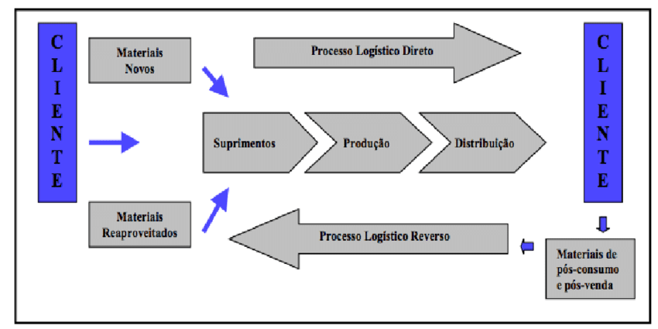A gestão adequada do lixo eletrônico é crucial para minimizar esses riscos. A logística reversa, que envolve o retorno desses materiais à cadeia produtiva para reciclagem ou reutilização, é uma das soluções para lidar com esse problema. Portanto, conscientização, educação e práticas sustentáveis são essenciais para enfrentar o desafio do lixo eletrônico e promover um mundo mais responsável e saudável.

**Figura 2**- Processo Logístico Reverso

A logística reversa e a reciclagem dos componentes pode ser a solução mais adequada. As atividades da logística reversa consistem em coletar os materiais utilizados, danificados ou até mesmo rejeitados, produtos fora de validade, a embalagem e transporte do ponto do consumidor final até o revendedor (ROGERS; TIBBEN-LEMBKE, 1999).

Segundo Gonçalves (2007), existe um paradoxo que tem que ser resolvido a curto prazo: como resolver a questão de uma produção cada vez mais crescente e um mercado que oferece equipamentos high tech cada vez mais acessíveis, com o tremendo desperdício de recursos naturais e a contaminação do meio ambiente causados pelo próprio processo de produção destes equipamentos e pelo rápido e crescente descarte dos mesmos? Seja pela sua rápida obsolescência ou por estarem danificados, esses materiais são descartados em aterros sanitários ou outros locais inapropriados. E quando há reciclagem desses materiais, essas iniciativas são as mais rudimentares e precárias. Somado a isso, não podemos dizer que há uma política de regularização destes detritos. No máximo, se há algo, é apenas um tímido conjunto de dispositivos legais que não atendem minimamente as reais necessidades de preservação ambiental, causando danos já devidamente constatados à própria saúde humana, inclusive nos países considerados desenvolvidos (GONÇALVES, 2007).

O agendamento de entrega e coleta oferece inúmeras vantagens, especialmente quando aplicado à coleta de eletro-lixo. Aqui estão alguns dos principais benefícios:

* **Determinante Competitivo**: Oferecer o agendamento de entrega e coleta pode ser um diferencial competitivo para sua empresa. A previsibilidade e a segurança proporcionadas aos embarcadores podem influenciar na conquista de contratos de transporte.
* **Otimização da Roteirização**: Com a previsibilidade das entregas, a roteirização da frota se torna mais eficiente. Restrições de horários e locais podem ser consideradas, resultando em planos de roteiro mais eficazes.
* **Redução de Retorno de Mercadorias**: O agendamento evita entregas malsucedidas ou coletas perdidas. Saber exatamente quando a mercadoria será coletada ou entregue reduz o tempo de espera e aumenta a eficiência da frota.
* **Facilitação do Monitoramento da Entrega**: Com datas e horários agendados, o monitoramento das operações logísticas se torna mais preciso e eficiente.
* **Divisão de Responsabilidades**: O agendamento permite que clientes e transportadoras compartilhem responsabilidades, criando uma relação mais transparente e colaborativa.
* **Otimização dos Recursos**: A previsibilidade das coletas e entregas ajuda a utilizar os recursos da frota de forma mais eficiente, evitando ociosidade e otimizando o uso dos veículos.

Em resumo, o agendamento de entrega e coleta é uma ferramenta valiosa para melhorar a logística, aumentar a satisfação dos clientes e promover práticas sustentáveis, além de bonificações com a utilização da ferramenta.

“O desenvolvimento sustentável é o desenvolvimento que encontra as necessidades atuais sem comprometer a habilidade das futuras gerações de atender suas próprias necessidades.” - Gro Harlem Brundtland, ex-primeira-ministra da Noruega e líder internacional em desenvolvimento sustentável.

O conceito dos 3 R’s da sustentabilidade, que surgiu no começo do século XXI, visa estabelecer regras a diminuir o impacto que acontece no custo de vida, seja para ter acesso, consumir ou fazer descarte de resíduos. As taxas populacionais no mundo aumentam junto com os níveis de poluições, conforme aponta grande parte dos especialistas. Os 3R´s para controle do lixo são Reduzir, Reutilizar e Reciclar. Reduzindo e reutilizando se evitará que maiores quantidades de produtos se transformem em lixo. Reciclando se prolonga a utilidade de recursos naturais, além de reduzir o volume de lixo (BONELLI, 2005).

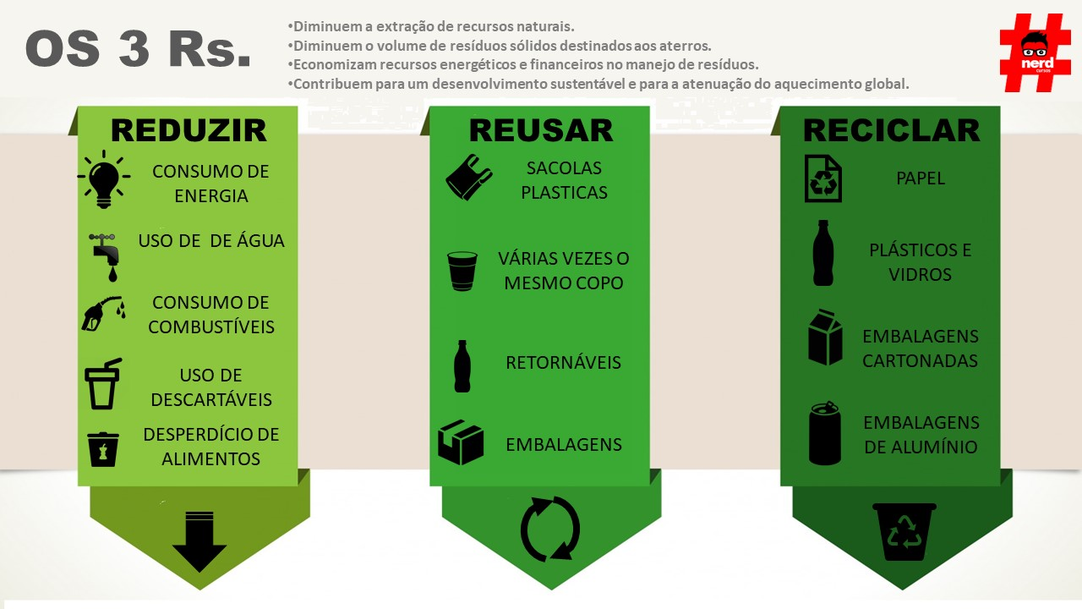

**Figura 3**- 3 R's da Sustentabilidade

**2.4** **Metodologia**

Metodologia refere-se aos métodos e instrumentos adotados para a execução do projeto. Nesta seção, espera-se que o grupo descreva os passos e as estratégias adotadas para o desenvolvimento do Projeto Integrador.

Assim, indique as estratégias adotadas em cada etapa do projeto:

- Ouvir e interpretar o contexto:

* Descrição do contexto em que o projeto foi realizado;
* Perfil dos sujeitos participantes, se for o caso;
* Como as informações iniciais foram coletadas: observação, entrevista, formulário, questionário etc.

- Criar / Prototipar:

* Análise dos dados, por exemplo, estratégias referentes à pesquisa qualitativa ou quantitativa;
* Descrição das soluções encontradas ou desenvolvidas para o problema investigado.

- Implementar / Testar:

* Como a solução foi testada? Que devolutivas sobre a solução o grupo conseguiu coletar?
* Que melhorias foram indicadas para as soluções propostas/desenvolvidas?

Finalmente, este é o espaço para que o leitor do seu projeto entenda, em detalhes, quais foram as estratégias usadas para que os resultados fossem obtidos.

**2.5 Resultados preliminares: solução inicial**

O grupo deve demonstrar a criação de soluções com base na metodologia indicada pela UNIVESP, respeitando os passos **ouvir, criar** e **implementar**. Portanto, deve identificar quais foram os resultados obtidos em cada um dos passos para a construção da solução.

É importante que o grupo inclua imagens, *storyboards* ou ilustrações que demonstrem visualmente a solução adotada, junto aos passos desenvolvidos. Dessa forma, sugere-se que, neste capítulo, seja apresentada uma descrição detalhada de como se deu o processo de construção da primeira solução desenvolvida pelo grupo.

**Importante**: quando se tratar de projetos desenvolvidos com a participação de crianças e adolescentes, não é permitida a inclusão de fotos deles sem a autorização de seus pais ou responsáveis.

Referências

FERNANDES, C. P. (2017). **Resíduos Eletrônicos: Reutilização e Reciclagem do e-lixo**. ANAIS ENSUS 2017, 1649-1653.

LESSA, Y. F. (2019). **O DESCARTE DE LIXO ELETRÔNICO (PILHAS E BATERIAS): UMA ATIVIDADE EDUCATIVA NO ENSINO FUNDAMENTAL**.

Exame. (2021). **O que é lixo eletrônico e como descartar de maneira correta?**

Universidade Federal Fluminense. (2018). **Problem in creating the Request.**

**AGENDAMENTO de entrega e coleta: prós e contras**. [S. l.], 5 jun. 2023. Disponível em: https://www.fretefy.com.br/blog/agendamento-de-entrega-e-coleta-pros-e-contras. Acesso em: 30 mar. 2024.

AUR, Deise. **Onde descartar de maneira fácil e gratuita eletroeletrônicos em todo o Brasil.** [S. l.], 3 out. 2023. Disponível em: https://www.greenme.com.br/consumir/reutilizacao-e-reciclagem/104624-coleta-de-eletroeletronicos-em-todo-brasil/. Acesso em: 30 mar. 2023.

RAMIREZ, Rachel. **Lixo eletrônico chegou a nível recorde: entenda o problema**. CNN, 20 mar. 2024. Disponível em: https://www.cnnbrasil.com.br/tecnologia/lixo-eletronico-chegou-a-nivel-recorde-entenda-o-problema/. Acesso em: 30 mar. 2023.

AZEVEDO, Julia. **Lixo eletrônico: o que é e como descartar**. [S. l.], 202-?. Disponível em: https://www.ecycle.com.br/lixo-eletronico/. Acesso em: 30 mar. 2023.

**LIXO Eletrônico: Impacto Ambiental e Soluções Sustentáveis**. [S. l.], 202-?. Disponível em: https://www.seteambiental.com.br/lixo-eletronico-impacto-ambiental-e-solucoes-sustentaveis/. Acesso em: 30 mar. 2023.

FERREIRA, T. G. **Impactos dos Resíduos Eletrônicos no Meio Ambiente**. [S. l.], 15 set. 2022. Disponível em: https://matanativa.com.br/impactos-dos-residuos-eletronicos-no-meio-ambiente/. Acesso em: 30 mar. 2023.

BRASIL. **Constituição Federal. Brasília: Senado Federal**, 1988. Disponível em: http://www.planalto.gov.br/ccivil_03/Constituicao/Constituiçao.htm. Acesso em: 30 mar. 2023.

BAUMAN, Zygmunt. **Vida para consumo: a transformação das pessoas em mercadoria**. Rio de Janeiro: Zahar, 2008.

ARAUJO, ULISSES C.; PIVETTA, FATIMA R.; MOREIRA, JOSINO C. **Avaliação da exposição ocupacional ao chumbo: proposta de uma estratégia de monitoramento para prevenção dos efeitos clínicos e subclínicos**. Cad. de saúde pública vol.15 nº 1. Rio de Janeiro, jan/mar. 1999.

SPÍNOLA, Ana Luíza S. **Consumo Sustentável: o alto custo ambiental dos produtos que consumimos**. In: Revista de Direito Ambiental. São Paulo: Revista dos Tribunais, nº 24, outubro-dezembro, 2001. p. 210-211.

BONELLI, Cláudio M.C., **Meio ambiente, poluição e reciclagem**, 2º ed., Blucher, São Paulo: 2010.

GONÇALVES, A.T. **O lado obscuro da high tech na era do neoliberalismo: seu impacto no meio ambiente**. In: http://lixotecnologico.blogspot.com/2007/07/o-lado-obscuro-da-high-techna-era-do.html Acesso em: 30 mar. 2023.

ROGERS, D. S.; TIBBEN-LEMBKE, R. S. **Going Backwards: Reverse Logistics Trends and practices**. Reno: University of Nevada, 1999. Disponível em: http://www.rlec.org/reverse.pdf. Acesso em: 30 mar. 2023.

NUNES, Marco. **OS 3 Rs DA SUSTENTABILIDADE**. [S. l.], 13 nov. 2017. Disponível em: https://www.nerdcursos.com.br/single-post/2017/11/13/OS-3-Rs-DA-SUSTENTABILIDADE. Acesso em: 30 mar. 2023.

ABNT – Associação Brasileira de Normas Técnicas. **NBR 14724**: Informação e documentação. Trabalhos Acadêmicos - Apresentação**.** Rio de Janeiro: ABNT, 2002.

BOYER, C. B.; UTA, C. M. **História da Matemática** [Trad. Helena Castro]. 3 ed. São Paulo: Blucher, 2012.

O trabalho deverá ser redigido conforme recomendações das Diretrizes para confecção de teses e dissertações da Universidade de São Paulo (USP), disponíveis em: <<http://www.teses.usp.br/index.php?option=com_content&view=article&id=52&Itemid=67>>. Acesso em 24 jun.2021.

Anexos (opcional)

Materiais coletados por meio de pesquisas em diversas fontes.

O grupo pode anexar qualquer tipo de material ilustrativo, tais como tabelas, lista de abreviações, documentos ou parte de documentos, resultados de pesquisas etc.

Podem ser incluídos separadamente e ordenados por letras, por exemplo, Anexo A, Anexo B etc.

Apêndices (opcional)

Apêndices são criações do autor ou grupo de autores. Podem ser incluídos separadamente e ordenados por letras, por exemplo, Apêndice A, Apêndice B etc.